**MOVİE RECOMMENDATİON APP: KOD TABANLI TEKNİK RAPOR**

Bu rapor, **Movie Recommendation App** projesinin kod yapısını detaylı bir şekilde sunmak amacıyla hazırlanmıştır. Her blok, dokümandaki ilgili bölüme (kullanıcı yönetimi, API entegrasyonları, UI geliştirme, öneri mekanizması vb.) karşılık gelir ve yalnızca kod içerir. Kodlar, Kotlin ve Android geliştirme prensiplerine uygun olarak, Jetpack Compose, Room, Retrofit ve diğer teknolojilerle uyumlu şekilde hazırlanmıştır.

**1)UserDao.kt**

metin, yazılım, multimedya yazılımı, ekran görüntüsü içeren bir resim

Yapay zeka tarafından oluşturulmuş içerik yanlış olabilir.

🔎 **Açıklama:**

* Kullanıcı tablosu (users)
* id: otomatik artan Primary Key
* username: kullanıcı adı
* passwordHash: şifre SHA-256 hashlenmiş halde

**2)UserDao.kt**

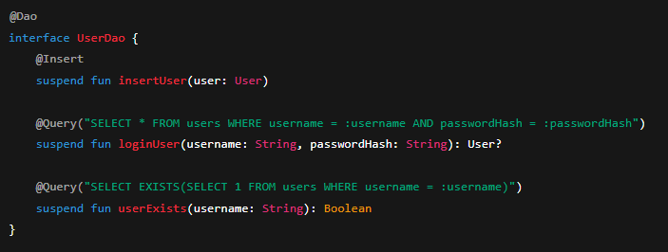

🔎 **Açıklama:**

* insertUser → yeni kullanıcı ekler
* loginUser → giriş doğrulama yapar
* userExists → aynı kullanıcı adı var mı kontrol eder

**3)AppDatabase.kt**

metin, ekran görüntüsü, yazı tipi içeren bir resim

Yapay zeka tarafından oluşturulmuş içerik yanlış olabilir.

🔎 **Açıklama:**

* Room veritabanı tanımı
* UserDao ile tabloya erişim sağlanır

**4)RetrofitClient.kt**

metin, ekran görüntüsü, yazılım içeren bir resim

Yapay zeka tarafından oluşturulmuş içerik yanlış olabilir.

🔎 **Açıklama:**

* TMDB ve OpenRouter için ayrı Retrofit servisleri oluşturulur

**5)TmdbApiService.kt**

metin, ekran görüntüsü, yazı tipi içeren bir resim

Yapay zeka tarafından oluşturulmuş içerik yanlış olabilir.

🔎 **Açıklama:**

* searchMovies → film arama
* getMovieDetails → film detaylarını getirir

**6)OpenRouterApiService.kt**

metin, ekran görüntüsü, yazı tipi içeren bir resim

Yapay zeka tarafından oluşturulmuş içerik yanlış olabilir.

🔎 **Açıklama:**

* OpenRouter’dan AI tabanlı film önerileri alır

**7)FilmRepository.kt**

metin, ekran görüntüsü, yazı tipi içeren bir resim

Yapay zeka tarafından oluşturulmuş içerik yanlış olabilir.

🔎 **Açıklama:**

* TMDB’den gelen verileri yönetir
* UI’ya hazır veri döner

**8)AIRecommendationRepository.kt**

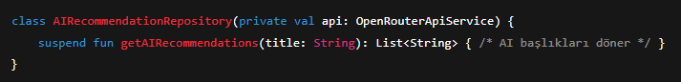

🔎 **Açıklama:**

* OpenRouter’dan gelen önerileri parse eder
* Sadece film başlıklarını döndürür

**9)LoginViewModel.kt**

metin, ekran görüntüsü, yazı tipi içeren bir resim

Yapay zeka tarafından oluşturulmuş içerik yanlış olabilir.

🔎 **Açıklama:**

* Kullanıcı giriş doğrulamasını yönetir

**10)RegisterViewModel.kt**

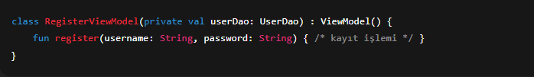

🔎 **Açıklama:**

* Kullanıcı kayıt işlemini yapar

**11)SearchViewModel.kt**

metin, ekran görüntüsü, yazı tipi içeren bir resim

Yapay zeka tarafından oluşturulmuş içerik yanlış olabilir.

🔎 **Açıklama:**

* AI’dan önerileri alır, TMDB sonuçlarıyla eşleştirir

**12)RecommendationsViewModel.kt**

ekran görüntüsü, metin, yazı tipi içeren bir resim

Yapay zeka tarafından oluşturulmuş içerik yanlış olabilir.

🔎 **Açıklama:**

* Seçilen filme göre benzer film önerileri

**13)DetailViewModel.kt**

metin, ekran görüntüsü, yazı tipi, çizgi içeren bir resim

Yapay zeka tarafından oluşturulmuş içerik yanlış olabilir.

🔎 **Açıklama:**

* Film detaylarını çeker ve UI’ya verir

**14)LoginScreen.kt**

metin, ekran görüntüsü, yazı tipi içeren bir resim

Yapay zeka tarafından oluşturulmuş içerik yanlış olabilir.

🔎 **Açıklama:**

* Kullanıcı giriş ekranı
* Başarılı giriş → arama sayfasına yönlendirir

**15)RegisterScreen.kt**

metin, ekran görüntüsü, yazı tipi içeren bir resim

Yapay zeka tarafından oluşturulmuş içerik yanlış olabilir.

🔎 **Açıklama:**

* Yeni kullanıcı kaydı
* Başarılı → login sayfasına yönlendirir

**16)SearchScreen.kt**

metin, ekran görüntüsü, yazı tipi içeren bir resim

Yapay zeka tarafından oluşturulmuş içerik yanlış olabilir.

🔎 **Açıklama:**

* Arama ekranı
* AI önerileri + TMDB arama sonuçları listelenir

**17)DetailScreen.kt**

metin, ekran görüntüsü, yazı tipi içeren bir resim

Yapay zeka tarafından oluşturulmuş içerik yanlış olabilir.

🔎 **Açıklama:**

* Film detay ekranı

**18)RecommendationsScreen.kt**

metin, ekran görüntüsü, yazı tipi içeren bir resim

Yapay zeka tarafından oluşturulmuş içerik yanlış olabilir.

🔎 **Açıklama:**

* Benzer filmleri gösterir

**19)MainActivity.kt**

metin, ekran görüntüsü, yazı tipi, yazılım içeren bir resim

Yapay zeka tarafından oluşturulmuş içerik yanlış olabilir.

🔎 **Açıklama:**

* Navigasyon yapısı
* Uygulamanın sayfa geçişlerini yönetir